1引言 2
1.1编写目的 2
1.2背景 2
1.3定义 2
1.4参考资料 3
2任务概述 3
2.1目标 3
2.2用户的特点 3
2.3假定和约束 3
3.1对功能的规定 4
3运行环境规定 7
3.1设备 7
3.2支持软件 7
3.3接口 7
3.4控制 8
4系统其他规定 8
4.1硬件规定 8
4.2硬件需求 8
4.3软件需求 8
4.4扩展功能 8

软件需求说明书

1引言

1.1编写目的
本需求说明书目的在于：将用户提供的需求描述系统化、精确化、全面化。从而实现：
1．便于用户、分析人员和设计人员进行理解和交流。
2．支持目标软件系统的确认。
3．控制系统进化过程。
预期读者：软件设计者和测试者。

1.2背景
说明：
- 待开发的软件系统的名称：智能老人助理系统；
- 本项目的任务开发者：河海大学LLM团队；
- 用户及实现该软件的计算机网络：河海大学计信院创新实验室试验网络；

1.3定义
用户输入：用户输入的用户名及密码
用户种类：判断该用户是一般用户还是管理员用户，或服务终端
用户状态：判断用户连线或在线
朋友状态：判断朋友白名单或黑名单
硬件地址：服务终端的虚拟网络地址
硬件状态：服务终端的调控指令
硬件名：服务终端的下位机机器名
硬件匹对：一般用户与服务终端的映射关系
消息种类：套接字的功能指令
状态码：用户请求的相对应状态信息
云服务：起逻辑运算和路由功能的云主机

1.4参考资料
1. 孙涌等编，现代软件工程，北京希望电子出版社2002年
2. 齐治昌等，软件工程（第二版），高等教育出版社，2004
3. Pressman R S. Software Engineering: A Practitioner’s Approach. 3rd
4. 郑人杰等，实用软件工程（第二版），清华大学出版社，1997

2任务概述

2.1目标
目前我国已经进入老龄化，子女少更没有太多精力在家照看老人，老人行动不便,迫切要求我们通过技术手段辅助老人生活,帮助老人解决衣食住行的困难，并且方便和外界通信及子女照看老人。

2.2用户的特点
本软件的最终用户分为老龄用户和家人用户和管理员三类，其中管理员用户拥有一定的计算机操作技术，可通过后管系统，查询每一个网络节点的各项信息；老龄用户具有良好便捷的人机接口，如语音控制和图形化的操作界面让老人直观操控避免繁杂的设置和技术性很强的操作方式；家人用户可和老师即时通讯，方便老人子女方便监视老人状态。

2.3假定和约束
根据软件面向的对象和软件的运行环境，做出以下假定和约束：
（1）建议软件占用尽可能小的内存；
（2）建议软件具有少而精的更新，平均更新周期约为一个月；
（3）建议软件运行在安卓平台的智能手机或平板电脑上，不建议运行在其他方面，由此带来的故障不在责任范围；
（4）本软件的开发符合相关法律法规，使用时请务必严格遵守相关法律政策，由使用者个人使用不当带来的后果不在责任范围内；

3.1对功能的规定
1、用户信息管理，包括注册、登陆、更新、查找等；
a. 引言
用户管理是“互联网+”项目的最基本的功能，为贴合用户的使用习惯，需满足用户的所有功能需求以及提供人性化的界面。
b. 输入
手机号，昵称，密码
c. 处理过程描述
检查用户网络状态，判断是否上下线，一定的加密解密，对用户信息给予安全保障。
d. 输出
操作成功或失败的状态码

2、老人对空调，灯，等硬件设备的控制；
a. 引言
当老人想看看电视、想开启空调、听听音乐偏偏遥控器不在身边或者想看看炉灶上煮的东西是否好了，炉灶的火是否关闭时；当来客人敲门老人听不到时，听到自己很难起身开门。
b. 输入
用户的语音控制信息
c. 处理过程描述
通过语音识别和语意判断，确定老人的控制想法，通过网络信息的传递，达到控制硬件设备。
d. 输出
操作成功或失败的提示信息

3、子女和老人的联系；
a. 引言
想和子女联系，或者子女想了解老人状况时，方便和外界通信及子女照看老人。
b. 输入
选择好友列表中对应的用户，并发送相关信息
c. 处理过程描述
通过虚拟网络服务将信息转发至其它客户端。
d. 输出
操作成功或失败的提示信息
4、老人想喝一杯水，或者吃个水果时。
a. 引言
老人行动不便,迫切要求我们通过技术手段辅助老人生活,帮助老人解决衣食住行的困难。
b. 输入
语音输入或图形化操作选择相关功能
c. 处理过程描述
在输入功能后后，循迹车和机械手臂以及配合多种传感器机型相关避障寻路，并帮助老人取物。
d. 输出
操作成功或失败的提示信息，用户信息的报表输出

对功能的需求可用如下的数据流图描述：
一级数据流图
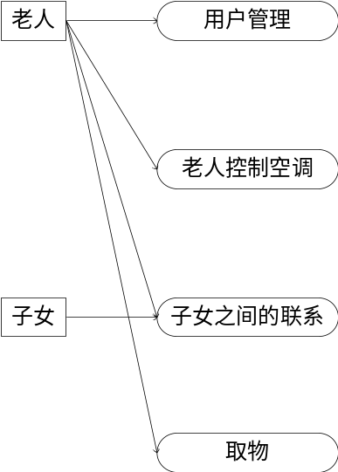
图 3-1
二级数据流图
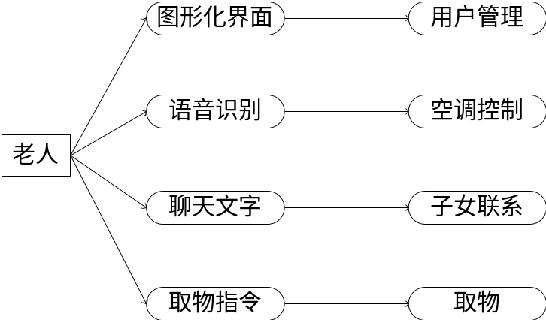
图 3-2
三级数据流图
1、输入处理及系统处理
用户在进入系统时，需要输入用户名和密码。
输入处理就是根据用户输入的用户名及密码进行判断该用户的合法性。
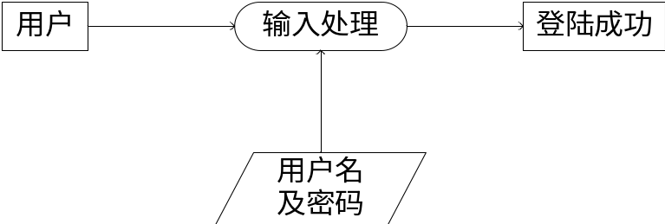
图 3-3
2、用户信息处理
用户拥有的权限为：增加设备，每位用户可根据家里的情况增加和删除空调等用电设备；查询，用户能够查询自己的各项信息，包括基本信息、设备运行状况、机器人设备状况。
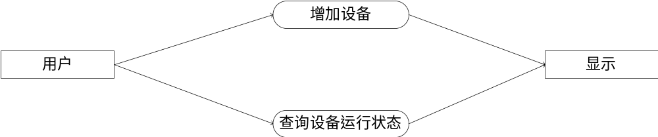
图 3-4
3、显示处理
显示分为正常显示和出错显示
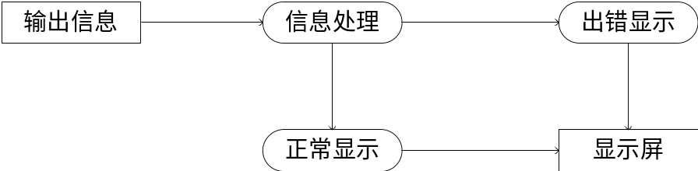
图 3-5

3运行环境规定

3.1设备
移动终端：Android或iOS系统的智能手机（Andriod2.2.2版本以上，内存512MB及以上；iOS苹果手机，版本9.0及以上版本，内存512MB及以上。），微信平台与uwp平台上均可运行。
家居硬件：温湿度传感器，红外传感器，烟雾报警器，家居控制器以及家居主体设备。
网络节点：阿里云ECS弹性服务。

3.2支持软件
操作系统：Andriod2.2.2及以上版本
iOS 9.0及以上版本
Windows10操作系统
Linux系统dabian系列

3.3接口
（1）用户接口需求
本款软件具有很强的可视化性，很容易地直接上手操做。
（2）外部接口需求
保障系统安全性的同时，提供用户所需的所有功能接口。
（3）内部接口需求
使用可视化软件来管理数据库中的数据，数据库为连接各个模块之间的接口，我们同时也称之为软件内部的接口。
（4）接口安全要求
为了保证系统的安全运行，各种接口方式都应该保证其接入的安全性，具有一定的安全加密处理。
接口的安全是系统安全的一个重要组成部分。保证接口的自身安全，通过接口实现技术上的安全控制，做到对安全事件的“可知、可控、可预测”。

3.4控制
本系统通过网络提供服务，用户通过终端服务提供http访问服务器，向服务器发出服务请求，并需要相关的长连接通信。因此，需要使用Http和 TCP/IP 网络协议，作为标准的通信控制接口。

4系统其他规定

4.1硬件规定
移动终端：Android或iOS系统的智能手机（Andriod2.2.2版本以上，内存512MB及以上；iOS苹果手机，版本9.0及以上版本，内存512MB及以上。），微信平台与uwp平台上均可运行。
家居硬件：温湿度传感器，红外传感器，烟雾报警器，家居控制器以及家居主体设备。
网络节点：阿里云ECS弹性服务。

4.2硬件需求
采用巡航设备和机械手臂时着重设计电源自动充电、室内导航避障、稳定性可靠性方面的设计，考虑设备的续航能力，尤其在室外的续航能力和应急充电的方式和软件算法。
室内可以采用wifi通信方式，室外可以采用4G网络方式；辅助采用zigbee、6lowpan等物联网短距离低功耗通信
导航避障方式可采用无线射频、超声波、红外线、led照明灯等方式

4.3软件需求
实现远程调控家政机器人
交互界面和语音控制
即时通讯

4.4扩展功能
通过心情调节灯光
朋友圈功能
视频通话
网络节点封装
多客户端兼容
分布式云服务框架

